

**TRƯỜNG CAO ĐẲNG FPT POLYTECHNIC**



BÁO CÁO DỰ ÁN 1

**XÂY DỰNG WEBSITE BÁN LAPTOP**

|  |  |  |
| --- | --- | --- |
| **Giảng viên hướng dẫn:** | : Bùi Đĩnh |  |
| **Chuyên ngành** | : Thiết Kế Website |  |
| **Nhóm thực hiện** | : 2 |  |
| **Sinh viên thực hiện** | : Đỗ Ngọc Hải | PH22980 |
|  | Lê Trí Quý Đôn  Mai Văn Dũng |  |
|  |  |  |

*Hà Nội – 2022*

###### NHẬN XÉT

**(Của giáo viên hướng dẫn)**

…………………………………………………………………………………………

…………………………………………………………………………………………

…………………………………………………………………………………………

…………………………………………………………………………………………

…………………………………………………………………………………………

…………………………………………………………………………………………

…………………………………………………………………………………………

…………………………………………………………………………………………

…………………………………………………………………………………………

…………………………………………………………………………………………

…………………………………………………………………………………………

…………………………………………………………………………………………

…………………………………………………………………………………………

…………………………………………………………………………………………

…………………………………………………………………………………………

…………………………………………………………………………………………

………………………………………………………………………

Giáo viên hướng dẫn ký, ghi rõ họ tên

# NHẬN XÉT

**(Của hội đồng phản biện)**

…………………………………………………………………………………………

…………………………………………………………………………………………

…………………………………………………………………………………………

…………………………………………………………………………………………

…………………………………………………………………………………………

…………………………………………………………………………………………

…………………………………………………………………………………………

…………………………………………………………………………………………

…………………………………………………………………………………………

…………………………………………………………………………………………

…………………………………………………………………………………………

…………………………………………………………………………………………

…………………………………………………………………………………………

…………………………………………………………………………………………

…………………………………………………………………………………………

…………………………………………………………………………………………

………………………………………………………………………

HĐ phản biện ký, ghi rõ họ tên

***Ghi chú:***

…………………………………………………………………………………………

…………………………………………………………………………………………

…………………………………………………………………………………………

…………………………………………………………………………………………

…………………………………………………………………………………………

…………………………………………………………………………………………

…………………………………………………………………………………………

…………………………………………………………………………………………

…………………………………………………………………………………………

…………………………………………………………………………………………

…………………………………………………………………………………………

…………………………………………………………………………………………

…………………………………………………………………………………………

…………………………………………………………………………………………

…………………………………………………………………………………………

…………………………………………………………………………………………

…………………………………………………………………………………………

…………………………………………………………………………………………

**MỤC LỤC**

NHẬN XÉT 2

LỜI MỞ ĐẦU 5

GIẢI THÍCH THUẬT NGỮ 6

PHẦN 1: KHẢO SÁT - GIỚI THIỆU TỔNG QUAN 7

1. Khảo sát – Giới thiệu đề tài. 7

1.1 Khảo sát: 7

1.2 Hệ thống tương tự 10

1.3 Đối tượng sử dụng website 11

1.4 Sơ đồ làm việc nhóm 12

1.5 Phân chia công việc 12

1.6 Công cụ và công nghệ 14

PHẦN 2: PHÂN TÍCH – THIẾT KẾ HỆ THỐNG 16

1. Danh sách các tác nhân 16

2. Ma trận phân quyền 17

3. Sơ đồ use case 19

4. Đặc tả use case 20

4.1 Đăng nhập 20

4.2 Đăng ký 21

4.3 Đăng xuất 22

4.4 Đổi mật khẩu 24

4.5 Tìm kiếm 25

4.6 Quản lý người dùng 26

4.7 Quản lý danh mục truyện 27

4.8 Quản lý truyện 29

4.9 Quản lý tập 30

4.10 Quản lý bình luận 31

4.11 Quản lý thống kê 32

4.12 Quản lý phê duyệt truyện 33

4.13 Quản lý hóa đơn 34

4.14 Quản lý ý kiến khách hàng 35

4.15 Quản lý sửa truyện 36

4.16 Xem danh mục truyện 37

4.17 Lịch sử đọc truyện 38

4.18 Mục yêu thích 39

4.19 Lịch sử nạp tiền 40

4.20 Nạp tiền 41

4.21 Xem chi tiết truyện 42

4.22 Đọc truyện 43

4.23 Tập truyện 44

4.24 Yêu thích truyện 45

5. Mô tả chi tiết luồng và chức năng 46

5.1 Luồng và chức năng phía quản trị 46

5.2 Luồng và chức năng phía người dùng 58

6. Thiết kế giao diện 73

6.1. Giao diện Admin 73

6.2. Giao diện người dùng: 85

7: Thiết kế cơ sở dữ liệu 95

7.1: Sơ đồ ERD 95

7.2: Chi tiết các bảng 96

PHẦN 3: XÂY DỰNG HỆ THỐNG 100

1. Mô hình làm việc 100

1.1 Các giai đoạn của mô hình Waterfall model: 100

1.2 Ưu điểm: 102

1.3 Nhược điểm: 102

2. Mã nguồn dự án 102

2.1 Các công nghệ sử dụng và lý do sử dụng các công nghệ này: 102

2.2 Links source code github: 103

PHẦN 4: KIỂM THỬ 103

1. Kiểm lỗi form quản lý danh mục 103

2. Kiểm lỗi form quản lý truyện 103

3. Kiểm lỗi form đăng nhập 104

4. Kiểm lỗi form đăng ký 104

5. Kiểm lỗi form quên mật khẩu 104

6. Kiểm lỗi form đổi mật khẩu 105

7. Kiểm lỗi form cập nhật tài khoản 105

8. Kiểm lỗi form liên hệ 105

PHẦN 5: TỔNG KẾT 106

1. Mức độ hoàn thành dự án 106

2. Những khó khăn gặp phải và cách giải quyết 107

3. Những bài học rút ra sau khi làm dự án 107

4. Hướng phát triển dự án trong tương lai 107

LỜI CẢM ƠN 109

# LỜI MỞ ĐẦU

Ngày nay với tốc độ phát triển của khoa học kỹ thuật trên thế giới ngày càng mạnh mẽ. Cuộc cách mạng công nghệ thông tin đã và đang diễn ra trên hầu hết các nước tiên tiến trên thế giới. Cùng với sự phát triển không ngừng của công nghệ thông tin nhu cầu về việc sử dụng các thiết bị công nghệ vào đời sống là không thể thiếu và Laptop đang trong thời kì vàng cho tăng trưởng .Với nhiều kết cấu và giá thành khác nhau và có nhiều sự lựa chọn phù hợp với ví tiền nên gần như ai cũng cần đến Laptop để phục vụ nhu cầu đời sống của cá nhân

Chính vì các lý do trên, em đã chọn đề tài “**Xây dựng website bán Laptop**” là website giúp cho mọi người dùng có thể mua hàng ngay tại nhà nhanh chóng, thay vì phải ra các cửa hàng. Như vậy quá vất vả cho chúng ta trong thời đại công nghệ phát triển hiện nay. Vì thế nên em suy nghĩ tạo ra website này để giúp người dùng tiết kiệm thời gian đi mua mà chỉ cần ở nhà chờ ship giao tới. Với số lượng thành viên chỉ có 3 nên chúng em **tập trung phát triển nhiều vào các chức năng cơ bản để người dùng có thể mua hàng và có thể quản lí**. Rất mong nhận được sự cảm thông của quý thầy cô.

# GIẢI THÍCH THUẬT NGỮ

|  |  |  |
| --- | --- | --- |
| **STT** | **Thuật ngữ** | **Giải thích thuật ngữ** |
| 1 | **Tester** | Người kiểm tra sản phẩm mà lập trình viên làm ra. |
| 2 | **Designer** | Người tạo ra giao diện một cách hoàn chỉnh |
| 3 | **Backend Developer** | Người xử lý mọi logic nghiệp vụ phức tạp ở ẩn phía sau, giúp hệ thống hoạt động trơn tru. |
| 4 | **Fronend Developer** | Người xử lý việc xây dựng lên giao diện hệ thống từ thiết kế của designer. |
| 5 | **Module** | Chức năng. |
| 6 | **Database** | Cơ sở dữ liệu |
| 7 | **HTML** | Viết tắt của Hypertext Transfer Protocol |
| 8 | **CSS** | Viết tắt của Cascading Style Sheet |

# PHẦN 1: KHẢO SÁT - GIỚI THIỆU TỔNG QUAN

## Khảo sát – Giới thiệu đề tài.

### 1.1 Khảo sát:

|  |  |
| --- | --- |
| **Đối tượng** | * Là những khách hàng có nhu cầu mua đồ nội thất trưng bày để sử dụng trong cuộc sống. |
| **Người thực hiện** | * Đỗ Ngọc Hải * Lê Trí Quý Đôn * Mai Văn Dũng |
| **Mục đích** | * Cung cấp sản phẩm nội thất đến cho người sử dụng * Thay vì đến cửa hàng để xem trực tiếp thì có thể tham khảo trước qua website của cửa hàng về mọi thông số của sản phẩm. * Tăng doanh thu * Thay vì phải đến tần nơi để mua thì khách hàng có thể tra cứu thông tin sản phẩm ở website và các thông số để có thể chốt cho mình 1 sản phẩm nội thất phù hợp * Người dùng có thể thanh toán trực tiếp trên website một cách dễ dàng   Mọi thứ trở nên tiện lợi thì nhiều người tiếp cận được  🡪 tăng doanh thu |
| **Kết quả khảo sát** | * Nhu cầu sử dụng đồ nội thất hiện nay là vô cùng lớn * Khi đi mua tại cửa hàng thì thủ tục rất lâu và bị phân vân bởi có nhiều sản phẩm khác nhau. |

#### Kết luận:

Chúng em nhận thấy ngành công nghệ thông tin đang rất phát triển dẫn đến nhu cầu mua hang online rất lớn. Qua khảo sát chúng em thấy rằng người tiêu dung muốn tiết kiệm thời gian, chi phí đi lại.. Chính vì những lý do trên nên bọn em muốn phát triển một trang website đồ nội thất để người tiêu dung có thể trải nghiệm mua bán online tại nhà và có nhiều ưu đãi. Việc nắm bắt kinh doanh trong lĩnh vực này có thể mang lại nhiều lợi nhuận cao.

### 1.2 Hệ thống tương tự

#### 1.2.1 Nội thất nhà xinh

#### Links website: https://nhaxinh.com/

#### 

#### 1.2.2 Nội thất đồ gỗ việt

#### Links website: https://noithatdogoviet.com/

#### 

### 1.3 Đối tượng sử dụng website

* Người quản trị
* Người mua hàng

### 1.4 Sơ đồ làm việc nhóm

Dự án (Xây dựng website bán đồ nội thất)

Đỗ Ngọc Hải(frontend design,backend design,Khảo sát)

Lê Trí Quý Đôn(frontend design,backend design,Khảo sát)

Mai Văn Dũng(frontend design,backend design,Khảo sát)

GVHD Thầy Bùi Đĩnh

*Hình 1.8: Sơ đồ làm việc nhóm*

### 1.5 Phân chia công việc

#### 1.5.1 Đối tượng tham gia vào dự án

Các đối tượng tham gia vào dự án của chúng tôi, bao gồm:

* Nhóm phát triển dự án
* Developer
* Tester

#### 1.5.2 Mô tả công việc

|  |  |
| --- | --- |
| Thành viên | Nhiệm vụ |
| Đỗ Ngọc Hải | Thực hiện phát triển module cùng nhóm  Coder  Quản lý nhóm  Giao diện |
| Lê Trí Quý Đôn | Thực hiện phát triển module cùng nhóm  Coder  Giao diện |
| Mai Văn Dũng | Thực hiện phát triển module cùng nhóm  Coder  Giao diện |

### 1.6 Công cụ và công nghệ

#### 1.6.1 Các công cụ hỗ trợ phát triển dự án

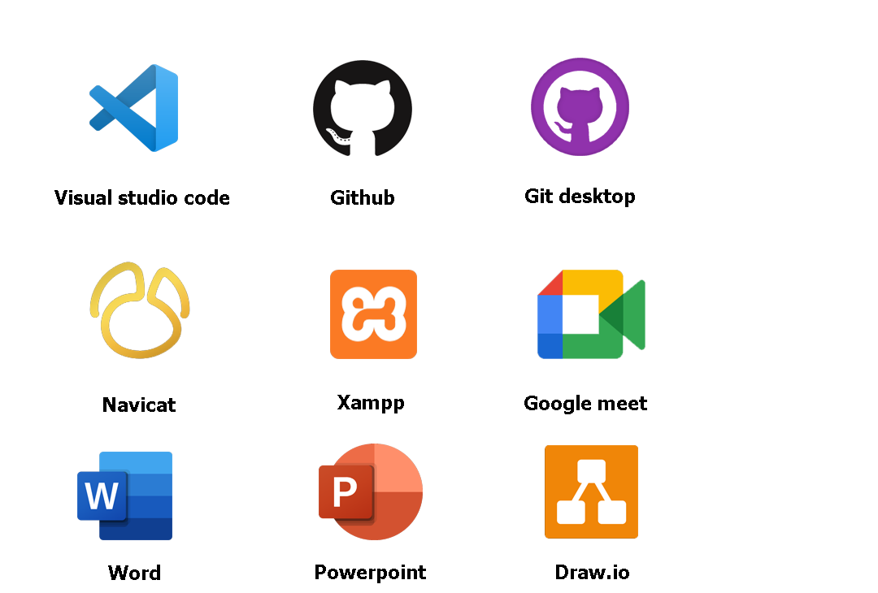

#### 1.6.2 Các công nghệ sử dụng pháp triển dự án

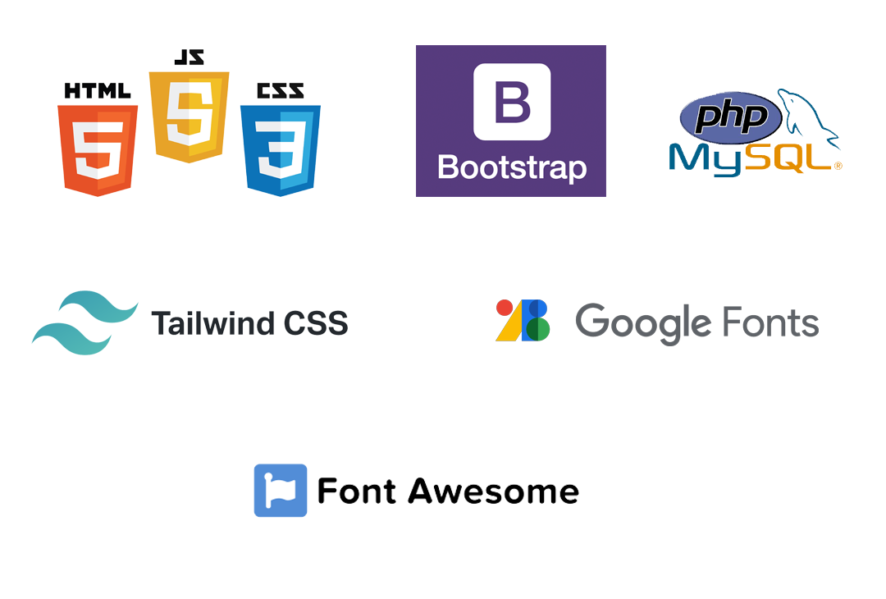

# PHẦN 2: PHÂN TÍCH – THIẾT KẾ HỆ THỐNG

## Danh sách các tác nhân

* Khách hàng thành viên : Có thể xem, tìm kiếm sản phẩm và đặt mua sản phẩm trực tuyến , phản hồi . Ngoài ra khách hàng thành viên có thể xem được giỏ hàng, bình luận về sản phẩm.
* Công ty (Quản trị) : Xử lý những thông tin yêu cầu của khách hàng, phê duyệt đơn hàng trao đến tận tay người dùng. Đảm báo website hoạt động ổn định và sản phẩm được cập nhật đầy đủ

## Ma trận phân quyền

|  |  |  |  |
| --- | --- | --- | --- |
| **STT** | **Chức năng** | **User** | **Admin** |
| 1 | Xem trang web | X | X |
| 2 | Đăng ký | X | X |
| 3 | Đăng nhập | X | X |
| 4 | Tìm kiếm | X | X |
| 5 | Xem chi tiết sản phẩm | X | X |
| 6 | Đặt hàng | X | X |
| 7 | Quên mật khẩu | X | X |
| 8 | Bình Luận | X | X |
| 9 | Xem thông tin tài khoản | X | X |
| 10 | Đổi mật khẩu | X | X |
| 11 | Xem các đơn hàng | X | X |
| 12 | Lịch sử mua hàng | X | X |
| 13 | Chi tiết đơn hàng | X | X |
| 14 | Đăng xuất | X | X |
| 15 | Quản lý sản phẩm |  | X |
| 16 | Quản lý danh mục |  | X |
| 17 | Quản lý khách hàng |  | X |
| 18 | Quản lý đơn hàng |  | X |
| 19 | Quản lý bình luận |  | X |
| 20 | Xem thống kê |  | X |
| 21 | Cập nhật thông tin tài khoản quản trị |  | X |

## Sơ đồ use case

*Hình 3.1: Sơ đồ use case*

## 3.Đặc tả yêu cầu hệ thống (SRS)

* Cấu trúc của trang web
* Hiển thị rõ ràng từng danh mục loại hàng, có form tìm kiếm theo tên, hiển thị 10 mặt hàng được xem nhiều nhất, có chức năng đăng nhập đăng xuất và hiển thị thông tin người dùng sau khi đăng nhập thành công.
* Người quản trị đăng nhập vào bằng một form khác

* Tìm theo loại hàng
* Hiển thị liệt kê, phân loại các mặt hàng theo loại được chọn bởi khách hàng .
* Thông tin mỗi mặt hàng gồm tên, ảnh và đơn giá. Khi nguời dùng click vào sẽ hiển thị chi tiết của sản phẩm
* Tìm hàng theo tên
* Hiển thị liệt kê các mặt hàng theo đúng tên hàng hoặc loại hàng mà khách hàng tìm kiếm
* Nếu nhập đúng tên sẽ hiển thị ra chi tiết sản phẩm và hiển thị các loại hàng liên quan nếu khách hàng nhập sai từ khóa
* Xem thông tin chi tiết
* Hiển thị thông tin chi tiết của sản phẩm được chọn bởi khách hàng.
* Gửi bình luận
* Gửi bình luận về mặt hàng đã xem,chức năng này chỉ được thực hiện sau khi khách hàng đã đăng nhập. Các bình luận về mặt hàng cũng đc liệt kê ra để khách hàng có thể xem.
* Quản lý tài khoản
* Đăng kí: Đăng kí thành viên mới có vai trò là khách hàng , tức là không được phép sử dụng các chức năng trong phần quàn trị.
* Đăng nhập: Để có thể thực hiện chức năng gửi bình luận. đổi mật khẩu, cập nhật mật khẩu, cập nhật thông tin tài khoản
* Đăng xuất: Để trở thành người dùng nặc danh không thể thực hiện chức năng gửi bình luận. đổi mật khẩu, cập nhật mật khẩu, cập nhật thông tin tài khoản
* Đổi mật khẩu: Thay đổi mật khẩu khi cần thiết để đảm bảo độ bảo mật của mình
* Quên mật khẩu: Tìm lại mật khẩu dựa vào tên đăng nhập và email. Sau khi xác minh đúng sẽ gửi mật khẩu qua email đã đăng kí trước đó để đảm bảo độ bảo mật.
* Cập nhật thông tin tài khoản :Cập nhật lại thông tin tài khoản (Không thể update tên đăng nhập ).

### 3.1 Quản lý khách hàng

* **Mô tả chức năng:**

Chức năng quản lý khách hàng (tài khoản) được sử dụng để quản lý thông tin khách hàng và người quản trị. Yêu cầu của chức năng này là liệt kê danh sách khách hàng, xem thông tin chi tiết của mỗi khách hàng, thêm khách hàng mới, cập nhật thông tin hoặc xóa khách hàng đã tồn tài.

* **Dữ liệu liên quan:**

Thông tin của mỗi tài khoản gồm: mã khách hàng, họ và tên, mật khẩu đăng nhập, vai trò của nhân viên (gồm quản trị và khách hàng).

* **Đối tượng sử dụng:**

Sau khi đăng nhập thì khách hàng mới có khả năng bình luận và mua sản phẩm.

Người quản trị có mọi chức năng quản trị website.

### 3.2 Quản lý danh mục

Thực hiện chức năng phân chia danh mục rõ ràng theo từng mục.

### 3.3 Quản lý loại hàng

Phân loại rõ ràng từng loại hàng theo mã hay ký tự nhất định.

### 3.4 Quản lý hàng hóa

Có chức năng thêm, sửa, xóa và phân trang….

### 3.5 Quản lý tài khoản

Thực hiện chức năng đăng ký, đăng nhập, đăng xuất, cập nhập thông tin người dùng hay quên mật khẩu.

### 3.6 Đăng nhập

Đăng nhập với tài khoản được đăng ký ở trên website.

Để có thể thực hiện các chức năng như: Gửi bình luận, thay đổi thông tin người dùng, đổi mật khẩu, mua hàng và chat với admin….

### 3.7 Đổi mật khẩu

Thay đổi mật khẩu khi cần thiết và bảo mật thông tin cho khách hàng.

## Sơ đồ triển khai và yêu cầu hệ thống

### 4.1 Sơ đồ triển khai

*Website giới thiệu của* ***RUPER*** *sau khi hoàn thành sẽ được triển khai theo mô hình như sau.*

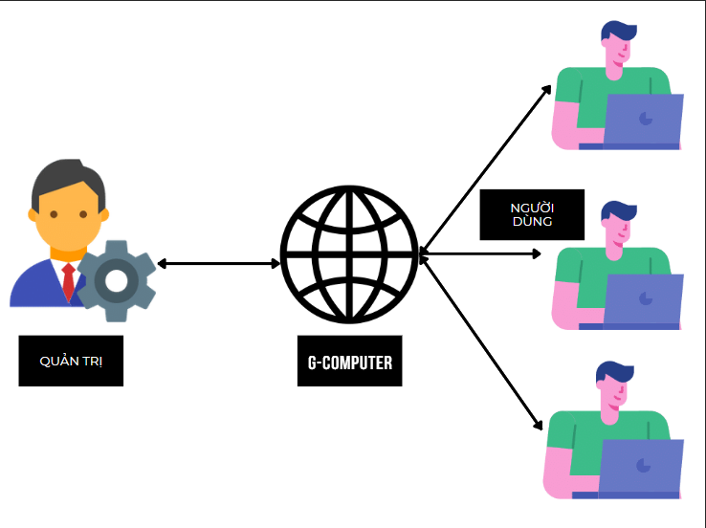

RULER

* *Thuê host có hỗ trợ php mà mysql và triển khai website RUPER* *slên đó*
* *Nhân viên quản trị vào website để quản lý*
* *Người tiêu dùng sử dụng trình duyệt để truy cập trang web, tìm kiếm và guiwt bình luận về hàng hóa.*

### 4.2Yêu cầu hệ thống

Yêu cầu hệ thống:

* Cấu trúc giao diện của ngươi dùng:

+ Chức danh mục hàng hóa để khách hàng dễ tìm kiếm theo từng loại

+ Tìm kiếm theo tên

+ Hiển thị danh sách mặt hàng được yêu thích nhất

+ Đăng nhập/ thông tin người dùng sau khi đã đăng nhập

* Trang chính của website

Trưng bày các mặt hàng được nhân viên quản trị chỉ định. Các mặt mặt hàng được trưng bày theo cách dễ nhìn.

* Trưng bày hàng hóa

Khi người dùng tìm kiến sẽ hiện ra theo từ khóa. Mỗi mặt hàng cần có hình ảnh, tên, đơn giá và giảm giá nếu có. Khi người dùng nhấp vào sẽ chuyển đến trang hiển thị chi tiết sản phẩm

* Yêu cầu cơ bản của website:

+ Thông tin chi tiết mặt hàng được chọn

+ Danh sách các mặt hàng cùng loại với sản phẩm được chọn

+ Cho phép khách hàng bình luận về sản phẩm

* Các trang quản lý tài khoản phải có:

+ Đăng nhập

+ Đăng ký

+ Quên mật khẩu

+ Đổi mật khẩu

+ Cập nhập thông tin tài khoản

* Website bán hàng dành cho người quản trị:
* Các trang quản lý

( Phải có chức năng thêm, sửa, xóa, tìm kiếm )

+ Quản lý bán hàng

+ Quản lý loại hàng

+ Quản lý khách hàng

+ Quản lý về bình luận về hàng hóa

* Tổng hợp thống kê:

+ Thống kê các mặt hàng bán chạy, và số lượt xem hiển thị dưới dạng biểu đồ

+ Thống kê bình luận hàng hóa

* Yêu cầu về bảo mật:

+ Tất cả from nhập phải được kiêm soát dữ liệu 1 cách hợp lý

+ Khách hàng chưa đăng nhập không được phép gửi bình luận cũng như đổi mật khẩu hay cập nhập tài khoản

+ Chỉ có nhân viên quản trị mới được thực hiện các chức năng quản trị

* Yêu cầu về công nghệ:

+ Website phải được xây dựng với PHP và MySQL

# Thiết kế ứng dụng

### Sơ đồ quan hệ thực thể (ERD)

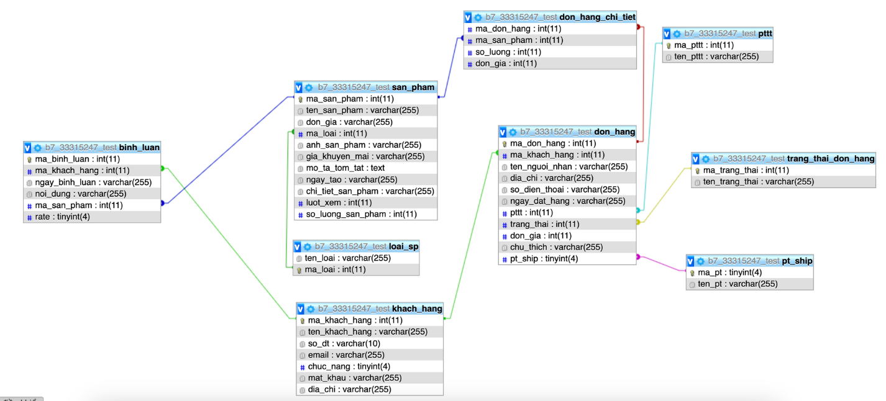

### Chi tiết thực thể

#### Loại hàng

Bảng loai lưu thông tin loại hàng có cấu trúc như sau

|  |  |  |  |
| --- | --- | --- | --- |
| Tên cột | Kiểu dữ liệu | Ràng buộc | Mô tả |
| Ten_loai | Varchar(255) | NOT NULL | Loại sản phẩm |
| Ma_loai | Int(11) | PK,NOT NULL | Mã sản phẩm |

#### Hàng hóa

Bảng hang_hoa lưu thông tin các các mặt hàng có cấu trúc như sau

|  |  |  |  |
| --- | --- | --- | --- |
| Tên cột | Kiểu dữ liệu | Ràng buộc | Mô tả |
| Ma_san_pham | Int(11) | PK,NOT NULL | Mã sản phẩm |
| Ten_san_pham | Varchar(255) | NOT NULL | Tên sản phẩm |
| Don_gia | Varchar(255) | NOT NULL | Đơn giá |
| Ma_loai | Int(11) | NOT NULL | Mã loại |
| Anh_san_pham | Varchar(255) | NOT NULL | Ảnh sản phẩm |
| Mo_ta_tom_tat | Text | NOT NULL | Mô tả tóm tắt |
| Ngay_tao | Varchar(255) | NOT NULL | Ngày tạo |
| Gia_khuyen_mai | int | NOT NULL | Giá khuyến mãi |
| So_luong_san_pham | int | NOT NULL | Số lượng |
| Luot_xem | int | NOT NULL | Lượt xem |

#### Khách hàng

Bảng khach_hang lưu thông tin người dùng gồm cả người tiêu dùng và nhân viên quản trị có cấu trúc như sau

|  |  |  |  |
| --- | --- | --- | --- |
| Tên cột | Kiểu dữ liệu | Ràng buộc | Mô tả |
| Ma_khach_hang | Int(11) | PK, NOT NULL | Mã khách hàng |
| Ten_khach_hang | Varchar(255) | NOT NULL | Tên khách hàng |
| So_dt | Varchar(10) | NOT NULL | Số điện thoại |
| Email | Varchar(255) | NOT NULL | Email |
| Chuc_nang | Tinyint(4) | NOT NULL | Chức năng |
| Mat_khau | Varchar(255) | NOT NULL | Mật khẩu |
| Dia_chi | Varchar(255) | NOT NULL | Địa chỉ |

#### Bình luận

Bảng binh_luan lưu thông tin các bình luận của khách hàng về các hàng hóa có cấu trúc như sau

|  |  |  |  |
| --- | --- | --- | --- |
| Tên cột | Kiểu dữ liệu | Ràng buộc | Mô tả |
| Ma_binh_luan | Int(11) | PK,NOT NULL | Mã bình luận |
| Ma_khach_hang | Int(11) | NOT NULL | Mã khách hàng |
| Ngay_binh_luan | Varchar(255) | NOT NULL | Ngày bình luận |
| Noi_dung | Varchar(255) | NOT NULL | Nội dung bình luận |
| Ma_san_pham | Int(11) | NOT NULL | Mã sản phẩm |
| Rate | Int | NOT NULL | Đánh giá |

#### Đơn hàng

|  |  |  |  |
| --- | --- | --- | --- |
| Tên cột | Kiểu dữ liệu | Ràng buộc | Mô tả |
| Ma_san_pham | Int(11) | PK,NOT NULL | Mã sản phẩm |
| Ma_khach_hang | Int(11) | NOT NULL | Mã khách hàng |
| Ngay_dat_hang | Varchar(255) | NOT NULL | Ngày đặt hàng |
| Trang_thai | Varchar(255) | NOT NULL | Trạng thái sản phẩm |
| Pttt | Int(11) | NOT NULL | Phươngthức thanh toán |
| Pt_ship | Int | NOT NULL | Phương thức ship |
| So_dien_thoai | Varchar(255) | NOT NULL | Số điện thoại |
| Dia_chi | Varchar(255) | NOT NULL | Địa chỉ |
| Trang_thai | Int | NOT NULL | Trạng thái |
| Chu_tich | Int | NOT NULL | Chú tích |
| Don_gia | Int | NOT NULL | Đơn giá |

#### Chi tiết đơn hàng

|  |  |  |  |
| --- | --- | --- | --- |
| Tên cột | Kiểu dữ liệu | Ràng buộc | Mô tả |
| Ma_don_hang | Int(11) | PK,NOT NULL | Mã sản phẩm |
| Ma_san_pham | Int(11) | NOT NULL | Mã khách hàng |
| So_luong | Int(11) | NOT NULL | Số lượng |
| Don_gia | Int | NOT NULL | Đơn giá |

#### Phương thức thanh toán

|  |  |  |  |
| --- | --- | --- | --- |
| Tên cột | Kiểu dữ liệu | Ràng buộc | Mô tả |
| Ma_pttt | Int(11) | PK,NOT NULL | Mã phương thức thanh toán |
| Ten_pttt | Varchar | NOT NULL | Tên phương thức thanh toán |

#### Trạng thái đơn hàng

|  |  |  |  |
| --- | --- | --- | --- |
| Tên cột | Kiểu dữ liệu | Ràng buộc | Mô tả |
| Ma_trang_thai | Int(11) | PK,NOT NULL | Mã trạng thái |
| Ten_ trang_thai | Varchar | NOT NULL | Tên trạng thái |

#### Phương thức thanh toán

|  |  |  |  |
| --- | --- | --- | --- |
| Tên cột | Kiểu dữ liệu | Ràng buộc | Mô tả |
| Ma_pt | Int(11) | PK,NOT NULL | Mã phương thức |
| Ten_ pt | Varchar | NOT NULL | Tên phương thức |

### 5. Giao diện Admin

#### Trang chủ

*Giao diện trang chủ*

#### 5.2Quản lý sản phẩm

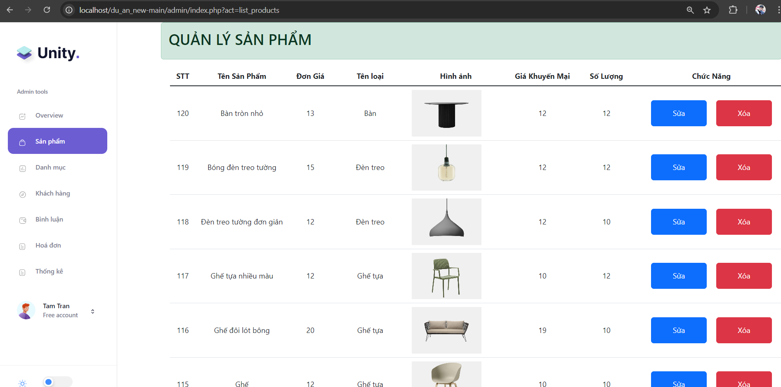

*Hình Giao diện quản lý truyện*

#### 5.3 Thêm sản phẩm

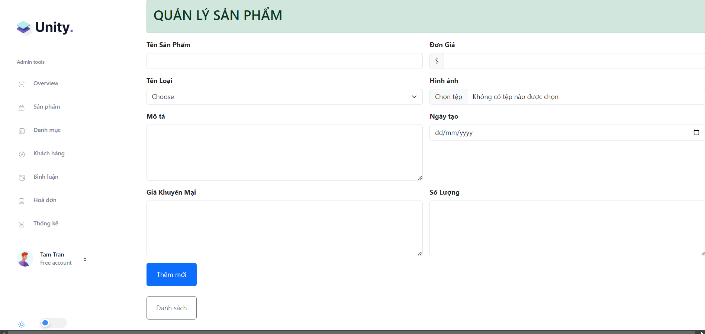

*Giao diện thêm truyện*

#### Sửa sản phẩm

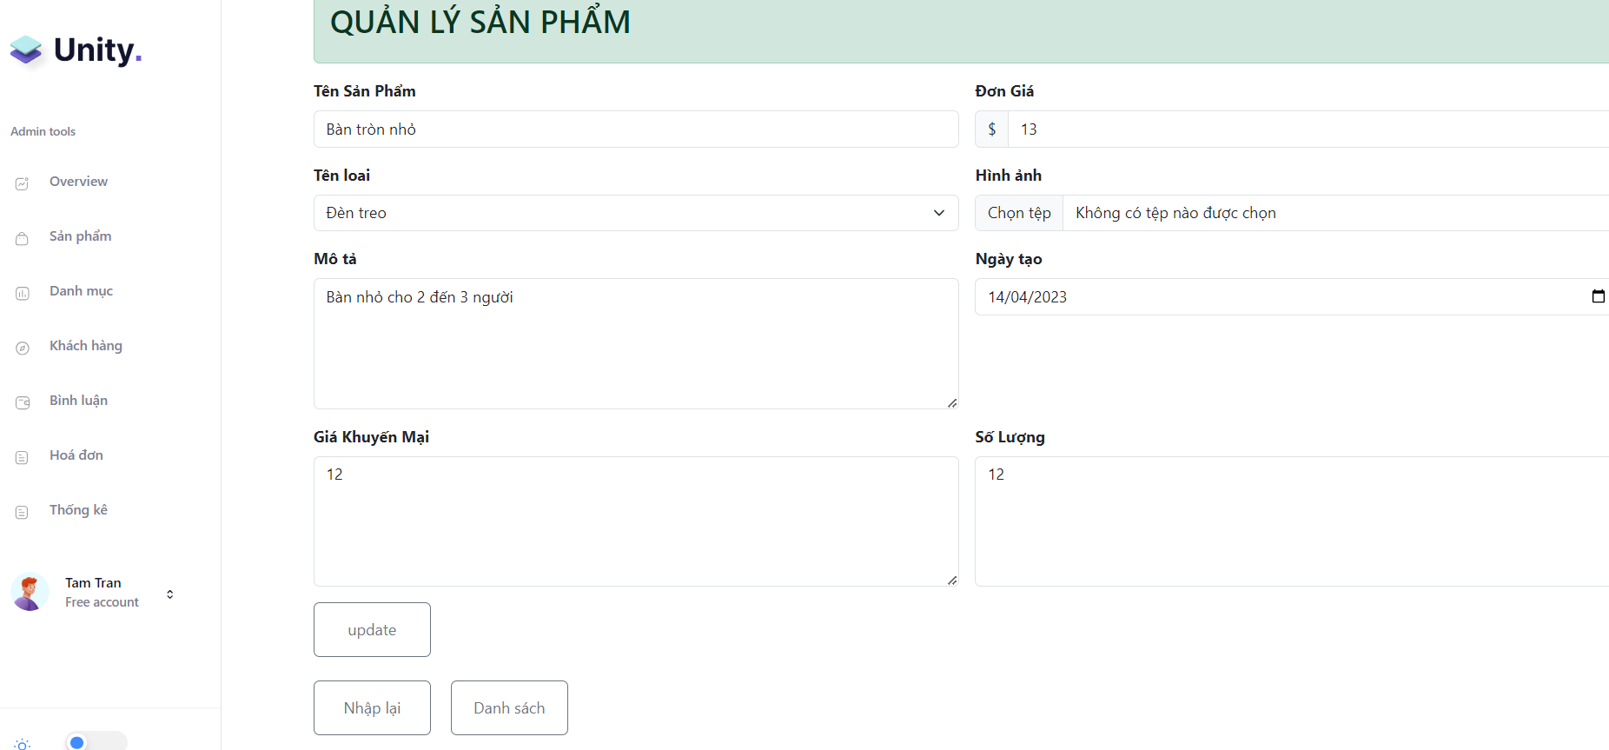

*Giao diện sửa truyện*

#### Quản lí người dùng

*Giao diện quản lí người dùng*

#### Thêm người dùng

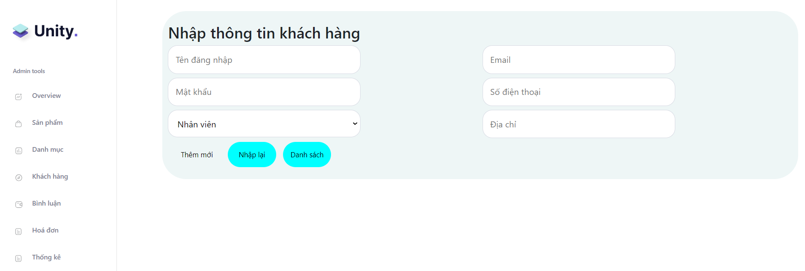

*Giao diện thêm người dùng*

#### Sửa người dùng

*Sửa người dùng*

#### Danh mục

*Giao diện danh sách thể loại truyện*

#### Sửa danh mục

#### 

*Giao diện sửa thể loại truyện*

#### Thêm danh mục

*Giao diện thêm thể loại truyện*

#### Danh sách bình luận

*Giao diện danh sách bình luận*

#### Quản lý thống kê

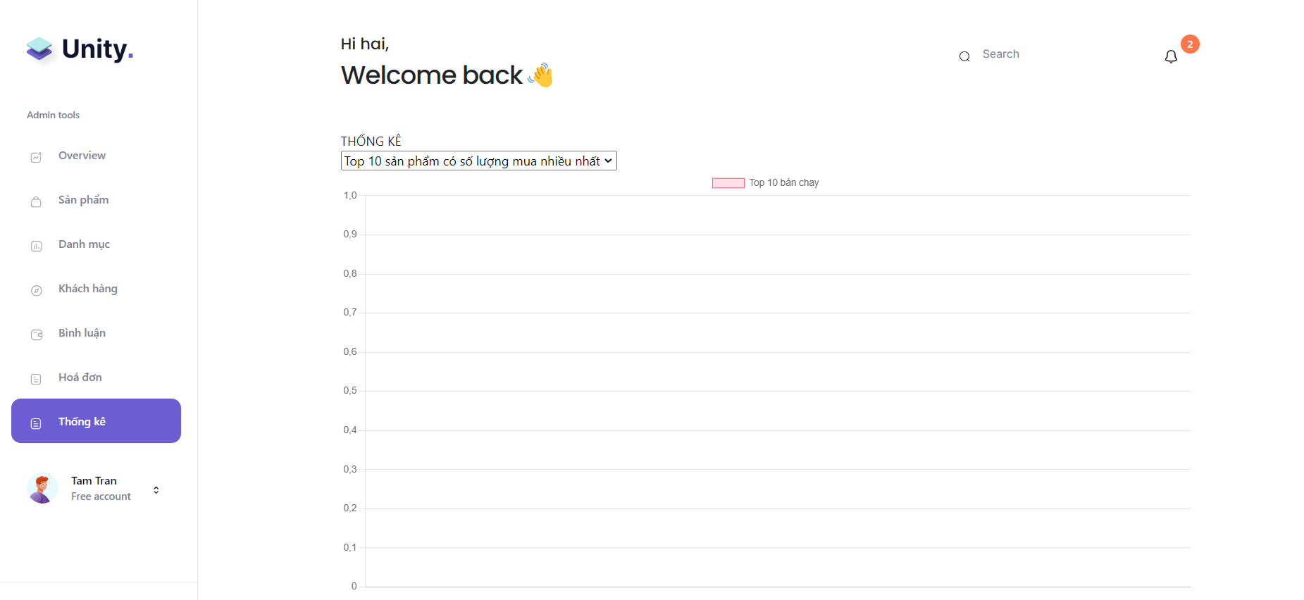

*Giao diện quản lý thống kê*

#### 5.13 Quản lý hóa đơn

*Giao diện quản lý hóa đơn*

### 6.2. Giao diện người dùng:

#### Trang chủ

#### 

*Giao diện trang chủ*

#### Đăng nhập:

*Giao diện trang đăng nhập*

#### Đăng kí:

*Giao diện trang đăng kí*

#### 

### 7.2: Chi tiết các bảng

##### Bảng mô tả thuộc tính của thực thể danh mục truyện

|  |  |  |  |  |  |
| --- | --- | --- | --- | --- | --- |
| **STT** | **Name** | **Type** | **Lenght** | **Key** | **Mô tả** |
| 1 | id | Int | 11 | PK | Mã loại |
| 2 | name | Varchar | 255 |  | Tên loại |

##### Bảng mô tả thuộc tính của thực thể truyện

|  |  |  |  |  |  |
| --- | --- | --- | --- | --- | --- |
| **STT** | **Name** | **Type** | **Lenght** | **Key** | **Mô tả** |
| 1 | id | Int | 11 | PK | Mã truyện |
| 2 | name | Varchar | 255 |  | Tên truyện |
| 3 | cover_image | Varchar | 255 |  | Ảnh bìa của truyện |
| 4 | detail | Text |  |  | Nội dung truyện |
| 5 | author | Varchar | 255 |  | Tác giả của truyện |
| 6 | date | Varchar | 255 |  | Ngày đăng truyện |
| 7 | intro | Varchar | 255 |  | Giới thiệu truyện |
| 8 | view | Int | 11 |  | Lượt đọc truyện |
| 9 | like_comic | Int | 11 |  | Lượt yêu thích |
| 10 | Category_id | Int | 11 | FK | Id của danh mục |
| 11 | status | Int | 11 |  | Trạng thái được đọc hay chờ phê duyệt |
| 12 | Poster | Int | 11 | FK | Id người đăng truyện |
| 13 | vip | Int | 11 |  | Kiểu truyện free hoặc mất tiền để đọc |
| 14 | price | Int | 11 |  | Giá để đọc truyện |

##### Bảng mô tả thuộc tính của thực thể tập

|  |  |  |  |  |  |
| --- | --- | --- | --- | --- | --- |
| **STT** | **Name** | **Type** | **Lenght** | **Key** | **Mô tả** |
| 1 | id | Int | 11 | PK | Mã tập |
| 2 | Number_chapter | Int | 11 |  | Số tập |
| 3 | Noi_dung | Varchar | 255 |  | Phần giới thiệu của tập |
| 4 | date | Varchar | 255 |  | Ngày đăng |
| 5 | Id_comic | Int | 11 | FK | Id của truyện |

##### Bảng mô tả thuộc tính của thực thể người dùng

|  |  |  |  |  |  |
| --- | --- | --- | --- | --- | --- |
| **STT** | **Name** | **Type** | **Lenght** | **Key** | **Mô tả** |
| 1 | id | Int | 11 | PK | Mã người dùng |
| 2 | email | Varchar | 255 |  | Email người dùng |
| 3 | Password | Varchar | 255 |  | Mật khẩu của người |
| 4 | name | Varchar | 255 |  | Tên người dùng |
| 5 | phone | Text |  |  | Số điện thoại người dùng |
| 6 | Address | Varchar | 255 |  | Địa chỉ người dùng |
| 7 | role | Int | 11 | FK | Quyền của người dùng |
| 8 | coin | Varchar | 255 |  | Lượng coin còn lại của người dùng |

##### Bảng mô tả thuộc tính của thực thể ảnh

|  |  |  |  |  |  |
| --- | --- | --- | --- | --- | --- |
| **STT** | **Name** | **Type** | **Lenght** | **Key** | **Mô tả** |
| 1 | id | Int | 11 | PK | Mã loại |
| 2 | name | Varchar | 255 |  | Tên ảnh |

##### Bảng mô tả thuộc tính của thực thể tập

|  |  |  |  |  |  |
| --- | --- | --- | --- | --- | --- |
| **STT** | **Name** | **Type** | **Lenght** | **Key** | **Mô tả** |
| 1 | id | Int | 11 | PK | Mã ảnh |
| 2 | name | Varchar | 255 |  | Tên ảnh |
| 3 | Id_chapter | Int | 11 | FK | Mã của tập |

##### Bảng mô tả thuộc tính của thực thể bình luận

|  |  |  |  |  |  |
| --- | --- | --- | --- | --- | --- |
| **STT** | **Name** | **Type** | **Lenght** | **Key** | **Mô tả** |
| 1 | id | Int | 11 | PK | Mã bình luận |
| 2 | date | Varchar | 255 |  | Ngày giờ bình luận |
| 3 | detail | Varchar | 255 |  | Nội dung bình luận |
| 4 | Comic_id | Int | 11 | FK | Id người dùng bình luận |
| 5 | User_id | Int | 11 | FK | Id truyện được bình luận |

##### Bảng mô tả thuộc tính của thực yêu thích

|  |  |  |  |  |  |
| --- | --- | --- | --- | --- | --- |
| **STT** | **Name** | **Type** | **Lenght** | **Key** | **Mô tả** |
| 1 | Id_comic | Int | 11 | FK | Mã truyện được thích |
| 2 | Id_user | Int | 11 | FK | Mã người dùng yêu thích |

##### Bảng mô tả thuộc tính của thực thể hóa đơn

|  |  |  |  |  |  |
| --- | --- | --- | --- | --- | --- |
| **STT** | **Name** | **Type** | **Lenght** | **Key** | **Mô tả** |
| 1 | id | Int | 11 | PK | Mã hóa đơn |
| 2 | Id_user | Int | 11 | FK | Mã người dùng mua coin |
| 3 | price | Int | 11 |  | Số tiền |
| 4 | status | Int | 11 |  | Trạng thái thành công,thất bại,chờ xử lí |
| 5 | date | Int | 11 |  | Ngày mua |
| 6 | images | Varchar | 255 |  | Ảnh minh chứng |

##### Bảng mô tả thuộc tính của thực thể lịch sử

|  |  |  |  |  |  |
| --- | --- | --- | --- | --- | --- |
| **STT** | **Name** | **Type** | **Lenght** | **Key** | **Mô tả** |
| 1 | id | Int | 11 | PK | Id lịch sử |
| 2 | Id_comic | Int | 11 | FK | Id truyện đã đọc |
| 3 | Id_user | Int | 11 | FK | Id người dùng |

##### Bảng mô tả thuộc tính của thực thể liên hệ

|  |  |  |  |  |  |
| --- | --- | --- | --- | --- | --- |
| **STT** | **Name** | **Type** | **Lenght** | **Key** | **Mô tả** |
| 1 | Id | Int | 11 | PK | Id liên hệ |
| 2 | name | Varchar | 255 |  | Tên người liên hệ |
| 3 | email | Varchar | 255 |  | Email người liên hệ |
| 4 | comment | Varchar | 255 |  | Nội dung gửi |

##### Bảng mô tả thuộc tính của thực thể thông báo

|  |  |  |  |  |  |
| --- | --- | --- | --- | --- | --- |
| **STT** | **Name** | **Type** | **Lenght** | **Key** | **Mô tả** |
| 1 | id | Int | 11 | PK | Mã thông báo |
| 2 | Id_user | Int | 11 | FK | Mã người dùng |
| 3 | content | Varchar | 255 |  | Nội dung thông báo |
| 4 | date | Varchar | 255 |  | Ngày giờ gửi thông báo |

# PHẦN 3: XÂY DỰNG HỆ THỐNG

## Mô hình làm việc

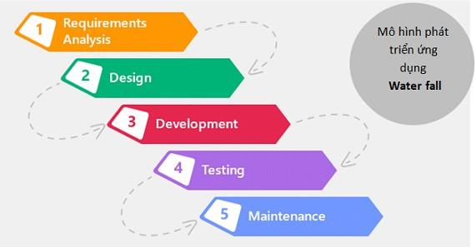

*Hình 5.1: Mô hình thác nước*

**Mô hình thác nước (Waterfall model)**: Là một quá trình phát triển được chia thành các giai đoạn khác nhau và thực hiện tuần tự, đầu ra của giai đoạn này là đầu vào của giai đoạn tiếp theo và không có sự chồng chéo. Việc tiếp cận tuần tự từ trên xuống dưới như vậy giống như dòng chảy của một thác nước nên mô hình này được đặt tên là mô hình thác nước.

### Các giai đoạn của mô hình Waterfall model:

#### Phân tích yêu cầu:

Nắm được tất cả các yêu cầu. Thảo luận và hướng dẫn để hiểu các yêu cầu. Thực hiện thử nghiệm các yêu cầu để đảm bảo rằng các yêu cầu có thể kiểm chứng được hay không.

#### Thiết kế hệ thống:

Theo yêu cầu, tạo ra thiết kế. Thảo luận về yêu cầu phần cứng/phần mềm. Tài liệu thiết kế.

#### Thực hiện:

Theo thiết kế tạo ra các chương trình / code. Tích hợp code cho giai đoạn tiếp theo. Unit testing.

#### Thử nghiệm hệ thống:

Tích hợp unit tested code và kiểm tra nó để đảm bảo nó hoạt động như mong đợi. Thực hiện tất cả các hoạt động thử nghiệm (Functional and non functional) để đảm bảo hệ thống đáp ứng các yêu cầu. Trong trường hợp bất thường, báo cáo. Theo dõi tiến độ về kiểm tra thông qua các công cụ như số liệu truy xuất nguồn gốc, ALM. Báo cáo hoạt động thử nghiệm.

#### Triển khai Hệ thống:

Hãy chắc chắn rằng môi trường đang hoạt động. Hãy chắc chắn rằng không có lỗi mở server. Đảm bảo rằng các tiêu chí test được đáp ứng. Triển khai ứng dụng trong môi trường tương ứng. Thực hiện kiểm tra về môi trường sau khi ứng dụng được triển khai để đảm bảo ứng dụng không gặp vấn đề.

#### Bảo trì hệ thống:

Hãy chắc chắn rằng ứng dụng đang chạy và chạy trong môi trường tương ứng. Trong trường hợp người dùng gặp lỗi, chắc chắn giải quyết và khắc phục các vấn đề. Trong trường hợp bất kỳ vấn đề fixed; code cập nhật được triển khai trong môi trường. Ứng dụng luôn được tăng cường để kết hợp nhiều tính năng, cập nhật môi trường với các tính năng mới nhất.

### Ưu điểm:

1. Thích nghi tốt với những nhóm linh hoạt
2. Áp đặt một tổ chức có kết cấu chặt chẽ
3. Cho phép những thay đổi thiết kế sớm
4. Thích hợp cho những dự án theo hướng đến mốc

### Nhược điểm:

1. Ràng buộc thiết kế thích ứng kém
2. Bỏ qua phản hồi người dùng ở các giai đoạn sau
3. Thời gian kiểm thử bị trì hoãn

**Lý do lựa chọn:** Đây là một mô hình đơn giản, dễ áp dụng, dễ quản lý. Ngoài ra, do nhóm vẫn còn ít kinh nghiệm, chưa có khả năng sử dụng và làm việc với các dự án có mô hình phức tạp.

## Mã nguồn dự án

### Các công nghệ sử dụng và lý do sử dụng các công nghệ này:

* **HTML5/CSS3:** Thông dụng, tiện lợi. Giúp cho việc xây dựng trang web dễ nhìn hơn, bắt mắt hơn.
* **MySQL:** Cơ sở dữ liệu tốc độ cao và ổn định, dễ sử dụng và hoạt động trên nhiều hệ điều hành cung cấp hệ thống lớn các hàm tiện ích. Đa tính năng.
* **BOOTSTRAP:** Là một framework quen thuộc đối với các lập trình viên frontend.
* **JAVASCRIPT:** Là một ngôn ngữ lập trình máy tính năng động được sử dụng phổ biến. Giúp tiết kiệm lưu lượng của máy chủ.
* **PHP:** là một mã nguồn mở có tính năng động, có sự phát triển của rất nhiều người, các thiết kế web sử dụng PHP cũng dễ dàng hơn, tốn ít thời gian hơn hơn.
* **TAILWIND CSS:** Xây dựng website nhanh chóng theo một tiêu chuẩn nhất định
* **Google Fonts:** là một thư viện font lớn, với nhiều loại font chữ khác nhau và hoàn toàn miễn phí trang web có nhiều chữ sinh động và đẹp hơn
* **Font Awesome:** Dễ dàng thay đổi kích thước và màu của icons bằng những thuộc tính CSS, sử dụng linh hoạt, các lập trình viên không mất nhiều thời gian để lấy icons từ file PSD.

### Links source code github:

Link web: <https://github.com/thaole2003/du_an_1>

# PHẦN 4: KIỂM THỬ

## Kiểm lỗi form quản lý danh mục

|  |  |
| --- | --- |
| **Thuộc tính** | **Kiểm lỗi** |
| Tên loại truyện | * Không được trùng * Không được trống |

## Kiểm lỗi form quản lý truyện

|  |  |
| --- | --- |
| **Thuộc tính** | **Kiểm lỗi** |
| Tên truyện | * Không được trùng * Không được trống |
| Ảnh bìa | * Không trống, sai định dạng, không phải là ảnh |
| Nội dung tập | * Không để trống |
| Giá truyện | * Phải là số dương |

## Kiểm lỗi form đăng nhập

|  |  |
| --- | --- |
| **Thuộc tính** | **Kiểm lỗi** |
| Email | * Sai định dạng * Tài khoản không tồn tại * Không được để trống |
| Mật khẩu | * Sai mật khẩu * Không được để trống |

## Kiểm lỗi form đăng ký

|  |  |
| --- | --- |
| **Thuộc tính** | **Kiểm lỗi** |
| Email | * Sai định dạng * Không được để trống * Email đã tồn tại |
| Số điện thoại | * Sai định dạng * Không được để trống |
| Tên | * Không được để trống |
| Địa chỉ | * Không được để trống |
| Mật khẩu | * Mật khẩu không được để trống * Mật khẩu phải tối thiểu 8 ký tự và ít nhất 1 chữ cái, 1 số * Mật khẩu nhập lại không được để trống * Mật khẩu và mật khẩu nhập lại phải trùng nhau |

## Kiểm lỗi form quên mật khẩu

|  |  |
| --- | --- |
| **Thuộc tính** | **Kiểm lỗi** |
| Email | * Không được trùng * Sai định dạng * Email chưa đăng ký |

## Kiểm lỗi form đổi mật khẩu

|  |  |
| --- | --- |
| **Thuộc tính** | **Kiểm lỗi** |
| Mật khẩu cũ | * Không đúng mật khẩu cũ * Không để trống |
| Mật khẩu mới | * Không để trống * Mật khẩu mới trùng khớp với nhập lại mật khẩu mới |

## Kiểm lỗi form cập nhật tài khoản

|  |  |
| --- | --- |
| **Thuộc tính** | **Kiểm lỗi** |
| Tên | * Không được để trống |
| Số điện thoại | * Không để trống * Sai định dạng |
| Địa chỉ | * Không để trống |

## Kiểm lỗi form liên hệ

|  |  |
| --- | --- |
| **Thuộc tính** | **Kiểm lỗi** |
| Tên | * Không được để trống |
| Email | * Không để trống * Sai định dạng |
| Góp ý | * Không để trống |

# PHẦN 5: TỔNG KẾT

## 1. Mức độ hoàn thành dự án

So với mục tiêu đề ra ban đầu thì nhóm thì mức độ hoàn thành đạt 85%. Còn nhiều phần đã lên ý tưởng phát triển song do thời gian cũng như nhân lực còn chưa đáp ứng đủ nên dự án không thể hoàn thành mức 100% .

|  |  |  |
| --- | --- | --- |
| STT | Nhiệm vụ hoành thành | Mức độ hoàn thành |
| 1 | Lên ý tưởng và khảo sát hệ thống | 95% |
| 2 | Thiết kế giao diện | 90% |
| 3 | Phân tích actor và user case cho hệ thống | 80% |
| 4 | Thiết kế cơ sở dữ liệu | 95% |
| 5 | Code frontend | 85% |
| 6 | Code backend | 90% |
| 7 | Test tất cả các chức năng của hệ thống | 95% |
| 8 | Hoàn thiện báo cáo và slide thuyết trình | 100% |

## 2. Những khó khăn gặp phải và cách giải quyết

Trong quá trình làm dự án với nhau, chúng em đã gặp một chút khó khăn và hạn chế song bên cạnh đó chúng em đã có hướng đi và cách khắc phục để dự án hoàn thiện tốt hơn.

|  |  |
| --- | --- |
| Khó khăn | Cách giải quyết |
| Conflicts khi ghép code trên git hub | TTttt Tổ chức họp nhóm tìm hướng giải quyết |
| Một số chức năng chưa tìm được hướng giải quyết tối ưu | họpN Nhờ gợi ý từ GVHD Hoàng Quang Thắng |

## 3. Những bài học rút ra sau khi làm dự án

Trong quá trình làm việc nhóm chung với nhau, chúng em rút ra được kinh nghiệm như sau:

* Tôn trọng ý kiến của người khác
* Giúp đỡ nhau trong công việc
* Các thành viên nên giao tiếp nhiều, công việc sẽ được giải quyết nhanh.
* Chủ động trong công việc: hoàn thành công việc cá nhân, gặp vấn đề khó chủ động tìm kiếm sự giúp đỡ xung quanh.
* Trách nhiệm trong công việc: kiểm tra các đầu công việc của bản thân cẩn thận tránh phát sinh lỗi về sau.

## 4. Hướng phát triển dự án trong tương lai

Sau khi kết thúc dự án, kế hoạch phát triển trong tương lai của nhóm chúng em là tiếp tục nghiên cứu, tìm tòi để phát triển thêm các chức năng như:

* Thêm quảng cáo
* Thanh toán online (PayPal)

# LỜI CẢM ƠN

Trước tiên chúng em xin gửi lời cảm ơn chân thành sâu sắc tới các thầy cô trong trường cao đẳng FPT Polytechnic nói chung và các thầy cô trong khoa Công nghệ Thông tin, chuyên ngành thiết kế website nói riêng đã tận tình giảng dạy, truyền đạt cho chúng em những kiến thức, kinh nghiệm quý báu trong suốt thời gian qua.

Đặc biệt chúng em xin gửi lời cảm ơn đến thầy Bùi Đĩnh, thầy đã tận tình giúp đỡ, trực tiếp chỉ bảo, hướng dẫn nhóm chúng em trong suốt quá trình làm dự án. Trong thời gian làm việc với thầy, chúng em không ngừng tiếp thu thêm nhiều kiến thức bổ ích mà còn học tập được tinh thần làm việc, thái độ làm việc nghiêm túc, hiệu quả, đây là những điều rất cần thiết cho chúng em trong quá trình học tập và công tác sau này.

Trong quá trình làm bài báo cáo, cũng như là trong quá trình làm đề tài khó tránh khỏi sai sót, rất mong các Thầy, Cô bỏ qua. Đồng thời do trình độ lý luận cũng như kinh nghiệm thực tiễn còn hạn chế nên bài báo cáo không thể tránh khỏi những thiếu sót, em rất mong nhận được ý kiến đóng góp Thầy, Cô để em học thêm được nhiều kinh nghiệm làm hành trang vững chắc để em tự tin theo đuổi sự nghiệp của mình.

Em xin chân thành cảm ơn!

Hà Nội, ngày 8 tháng 4 năm 2024

**Sinh viên thực hiện**

Đỗ Ngọc Hải

Lê Trí Quý Đôn

Mai Văn Dũng